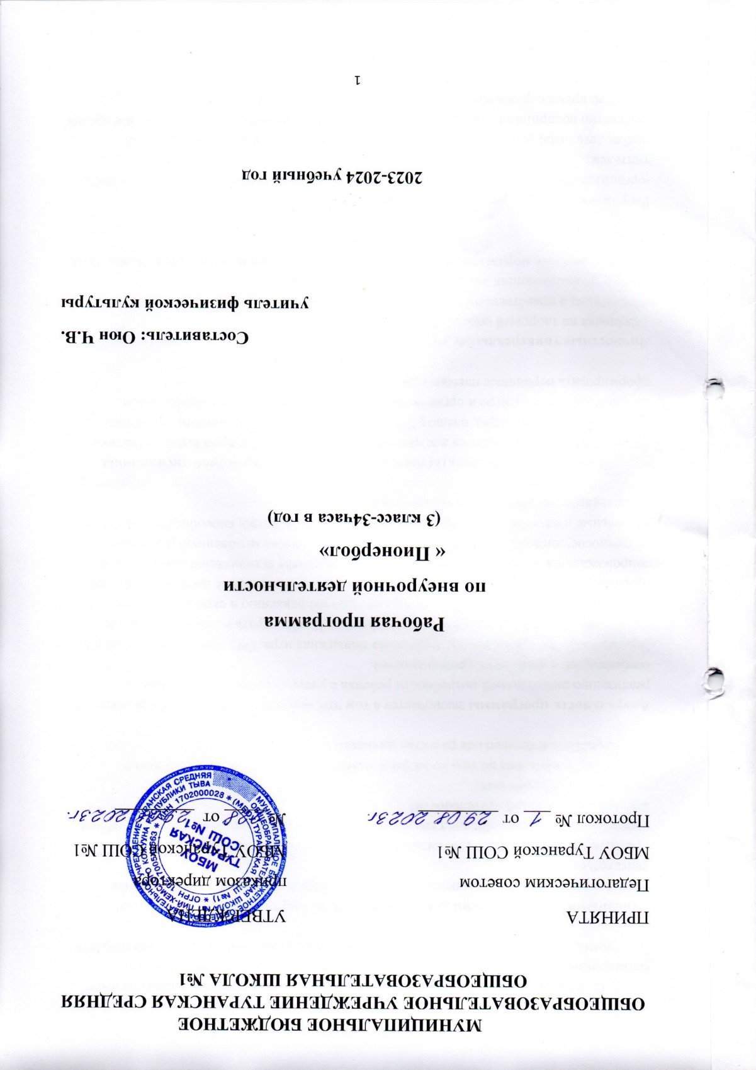Календарно-тематическое планирование секции «Баскетбол», 70 часов.

№  п/п | Содержание материала | Задачи | Количество  часов | Дата
 |  |  |  | план | факт
1 | Медицинское обследование учащихся  Техника безопасности | Выявление  состояния здоровья учащихся | 1 | 6.09
2 | Знакомство с упражнениями по физической подготовке баскетболистов | Развитие и укрепление физических качеств учащихся | 1 | 8.09
3 | Совершенствование упражнений ОФП | Совершенствование силы, ловкости, выносливости, гибкости, прыгучести. | 1 | 13.09
4 | Зачетные требования | Контроль умений и навыков | 1 | 15.09
5 | Правила техники баскетбола | Познакомить с многообразием и классификацией техники игры. | 1 | 20.09
6 | Техника нападения.  ОФП | Совершенствовать навыки ловли и передачи мяча, ведения, бросков по кольцу. | 1 | 22.09
7 | Техника перемещений | Отрабатывать приемы перемещений | 1 | 27.09
8 | Тактика перемещений.  СФП | Совершенствовать навыки ходьбы, бега, прыжков, остановки и поворотов. | 1 | 29.09
9 | Техника владения мячом | Отрабатывать приемы ловли, передачи мяча | 1 | 4.10
10 | Передача мяча двумя руками от груди.  ОФП | Совершенствовать навыки передачи мяча двумя руками от груди | 1 | 6.10
11 | Передача мяча двумя руками с отскоком мяча от пола | Отрабатывать приемы передачи мяча | 1 | 11.10
12 | Передача мяча двумя руками сверху.  ОФП | Отрабатывать приемы передачи мяча | 1 | 13.10
13 | Передача мяча одной рукой от плеча  Техника безопасности | Совершенствовать приемы передачи мяча | 1 | 18.10
14 | Передача мяча одной рукой сверху (крюком) | Совершенствовать приемы передачи мяча | 1 | 20.10
15 | Передача мяча одной рукой снизу.ОФП | Совершенствовать приемы передачи мяча | 1 | 25.10
16 | Передача мяча одной рукой за спиной | Совершенствовать приемы передачи мяча | 1 | 27.10
17 | Передача мяча снизу назад | Отрабатывать приемы передачи мяча | 1 | 1.11
18 | К.у. Приемы передачи мяча | Контроль умений выполнять приемы передачи мяча | 1 | 3.11
19 | Совершенствование ОФП | Развитие навыков подвижности, ловкости. взаимовыручки | 1 | 8.11
20 | Совершенствование СФП | Совершенствование индивидуальных способностей | 1 | 10.11
21 | Игра  Техника безопасности | Отработка приемов передачи мяча разными способами | 1 | 15.11
22 | Техника ведения мяча | Совершенствование техники ведения мяча | 1 | 17.11
23 | Техника бросков мяча по кольцу | Совершенствовать навыки броски по кольцу | 1 | 22.11
24 | Бросок одной рукой от плеча с места.  ОФП | Совершенствовать навыки броски по кольцу | 1 | 24.11
25 | Бросок одной рукой мяча от плеча в движении | Совершенствовать навыки броски по кольцу | 1 | 29.11
26 | Бросок одной рукой в прыжке  Техника безопасности | Отрабатывать  навыки игры по изученным правилам | 1 | 1.12
27 | Игра баскетбол.  ОФП | К.у. способностей по изученным правилам | 1 | 6.12
28 | Бросок двумя руками.  ОФП | Развивать гибкость, силу воли, терпение, выносливость | 1 | 8.12
29 | Ведение мяча | Совершенствовать приемы игры | 1 | 13.12
30 | Техника защиты | Совершенствовать приемы защиты | 1 | 15.12
31 | Техника перемещений | Совершенствовать приемы перемещений | 1 | 20.12
32 | Упражнения ОФП | Развивать физические качества | 1 | 22.12
33 | Перехват мяча.  ОФП | Совершенствовать навыки игры | 1 | 27.12
34 | Вырывание мяча  Техника безопасности | Совершенствование техники овладения мячом | 1 | 29.12
35 | Выбивание мяч.  СФП | Совершенствование техники выбивания мяча | 1 | 10.01
36 | Техника накрывания мяча | Отработка умений овладения мячом | 1 | 12.01
37 | Соревнование по баскетболу.  ОФП | К./у. техники игры | 1 | 17.01
38 | Сочетание приемов игры в баскетбол | Совершенствование физических качеств учащихся | 1 | 19.01
39 | Соревнование по баскетболу с командой из СОШ №2. | Совершенствование физических качеств учащихся | 1 | 24.01
40 | Технические приемы баскетболиста | Изучение теоретического материала | 1 | 26.01
41 | Упражнения в передвижении.  СФП | Отработка двигательных навыков ( бег, прыжки на месте толчком одной двумя ногами, остановка, построение парами) | 1 | 31.01
42 | Упражнения в ловле и передачах  Техника безопасности | Отрабатывать физические навыки (построение по 3 человека, встречными колонами, | 1 | 2.02
43 | Совершенствование техники передвижения | Воспитание культуры исполнения правил игры | 1 | 7.02
44 | Совершенствование упражнений в бросках | Совершенствование физических качеств учащихся | 1 | 9.02
45 | Упражнения в ведении.  ОФП  Техника безопасности | Отрабатывать навыки построения колоннами, обводки препятствий, построение группами | 1 | 14.02
46 | Упражнения в перемещениях защитника | Совершенствование навыков перемещения (произвольное, в парах) | 1 | 16.02
47 | Подвижные игры  Техника безопасности | Закрепление двигательных способностей учащихся | 1 | 21.02
48 | Упражнения в овладении мячом.  СФП | Совершенствование умений и навыков построения вкруг, построения по три человека | 1 | 28.02
49 | Теоретический материал. Условия выполнения упражнений | Воспитание культуры исполнения отработанных правил | 1 | 2.03
50 | Соревнование по баскетболу | Совершенствовать правила игры, изученные ранее | 1 | 7.03
51 | Тактика нападения.  Волевая подготовка | Познакомить с общими требованиями | 1 | 14.03
52 | Индивидуальные действия | Отрабатывать навыки игры | 1 | 16.03
53 | Групповые действия | Отрабатывать навыки игры | 1 | 21.03
54 | Правила пересечения | Совершенствовать навыки игры | 1 | 23.03
55 | Тактические комбинации игры.  СФП | Отрабатывать комбинации игры (тройка, малая восьмерка,скрестный выход,наведение на двух игроков) | 1 | 28.03
56 | Командные действия.  Волевая подготовка  Техника безопасности | Совершенствовать умения стремительного нападения, позиционного нападения, эшелонированного прорыва | 1 | 30.03
57 | Тактика защиты.  СФП | Отработка противодействий атакующих | 1 | 4.04
58 | Индивидуальные действия | Укрепление физических способностей | 1 | 6.04
59 | Командные действия | Совершенствовать правила игры | 1 | 11.04
60 | Игра баскетбол.  СФП  Техника безопасности | Совершенствовать систему смешанной защиты | 1 | 13.04
61 | Тактическая подготовка баскетболистов (теория) | Формировать культуру игры, прививать интерес к физкультуре и спорту | 1 | 18.04
62 | Тактика нападения.  Игра баскетбол.  СФП. | Совершенствовать навыки группового взаимодействия, в командных действиях | 1 | 20.04
63 | Тактика защиты.  Игра баскетбол | Отработка навыков индивидуальных, групповых, командных взаимодействий. К./у. | 1 | 25.04
64 | Соревнования между командами спортивной секции двух школ. | Совершенствовать навыки командных взаимодействий | 1 | 27.04
65 | Упражнения общей физической подготовки.  СФП.  Техника безопасности | Отрабатывать и закреплять физические способности и навыки учащихся | 1 | 4.05
66 | Общие правила игры в баскетбол. К./у. | Контроль теоретических знаний учащихся | 1 | 11.05
67 | Зачетное занятие  Техника безопасности | Контроль техники выполнения тактических приемов игры | 1 | 16.05
68 | Волевая подготовка учащихся | Совершенствование навыков игры | 1 | 18.05
69 | Соревнования по баскетболу | Совершенствовать навыки игры | 1 | 23.05
70 | Игра «Баскетбол»  Техника безопасности | Совершенствовать навыки техники и тактики игры | 1 | 25.05-30.05

